Lampiran-Lampiran
BIODATA
- Identitas
- Nama : Irvan Ramanda
- NPM : 1711050079
- Tempat dan tanggal lahir : B. lampung 02 September 1999
- Agama : Islam
- Alamat : Jl. Karet No.24 Kemiling, B.lampung
- Suku : Lampung
- Kewarganegaraan : Indonesia
- E-mail : irvanramanda1999@gmail.com

- Riwayat Pendidikan
  - Sekolah Dasar : SDN 1 Beringin Raya B.lampung
  - Sekolah Menengah Pertama : SMPN 14 B.lampung
  - Sekolah Menengah Atas : SMA PERINTIS 2 B.LAMPUNG

Dengan ini saya menyatakan bahwa semua keterangan yang saya sampaikan diatas adalah benar.

Yang Menyatakan
B.lampung, 30 Agustus 2020

Irvan Ramanda
1711050079

Lampiran Bukti Aktifitas Pengabdian Kepada Masyarakat

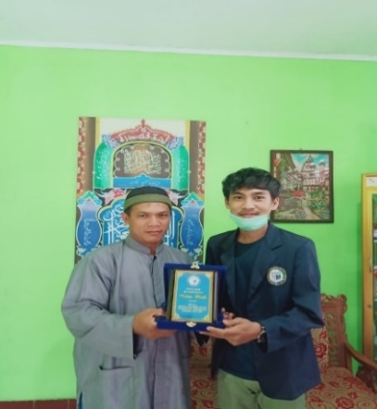
Gambar 1.1 pemberian cinderamata kepada Kepala RT03

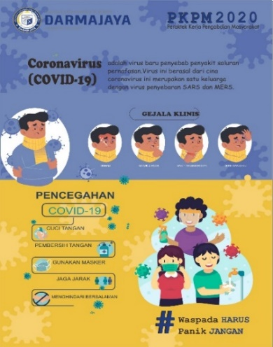
Gambar 1.2 Famplet bahayanya virus covid-19 dan pencegahannya

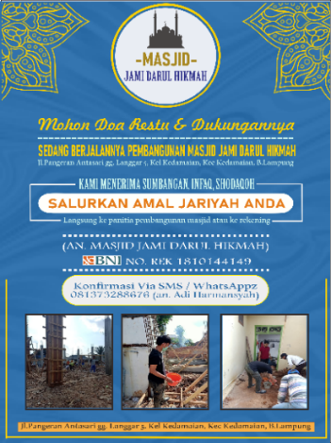
Gambar 1.2 Famplet bantuan dana pembangunan Masjid Jami Darul Hikmah

Lampiran Bukti Aktifitas Pengabdian Kepada UMKM

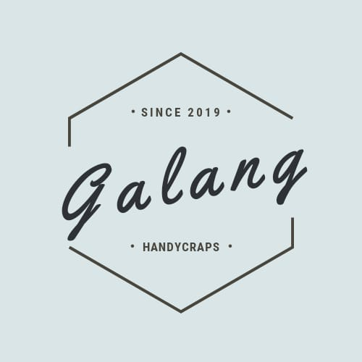
Gambar 2.1 logo UMKM Galang_Handycrafts

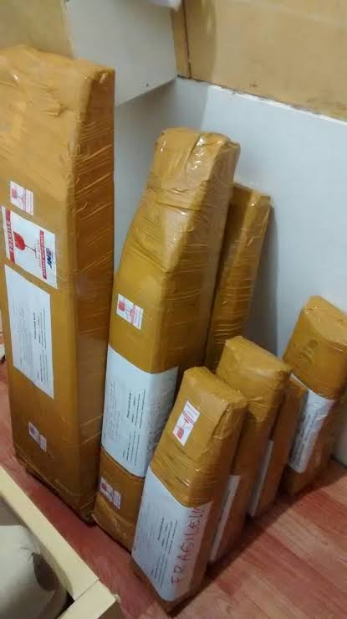
Gambar 2.2 Packaging UMKM Galang_Handycrafts

